TRƯỜNG ĐẠI HỌC FPT - FPT UNIVERSITY
BỘ MÔN KỸ THUẬT PHẦN MỀM | MSS301 - MICROSERVICES ARCHITECTURE & PATTERNS
BÁO CÁO KẾT QUẢ KIỂM THỬ THỰC HÀNH
SAGA PATTERN (ORCHESTRATION)
Chủ đề: Giao dịch phân tán (Distributed Transactions) trên kiến trúc Microservices đa Database
(MySQL · MongoDB · SQL Server · Docker Compose · Spring Boot 4.1.1)
Môn học / Mã lớp: | MSS301 - Microservices Architecture & Patterns
Sinh viên thực hiện: | Châu VIết Doãn MSSV: DE190484
Nội dung báo cáo: | Kiểm thử 2 kịch bản trọng tâm (KB1 Happy Path & KB2 Compensation) + Tổng hợp KB1-KB8
Nội dung
1. TỔNG QUAN KIẾN TRÚC & MỤC TIÊU KIỂM THỬ 1
2. BÁO CÁO CHI TIẾT 2 KỊCH BẢN KIỂM TRA TRỌNG TÂM (KB1 & KB2) 3
2.1. Kịch bản 1 (KB1) - Happy Path: Toàn bộ quy trình Đặt hàng thành công 3
2.2. Kịch bản 2 (KB2) - Unhappy Path: Thanh toán thất bại -> Kích hoạt Bồi hoàn (Compensating Transaction) 5
3. PHỤ LỤC KẾT QUẢ KIỂM THỬ MỞ RỘNG (KB3 ĐẾN KB8) 8
4. ĐÁNH GIÁ VÀ BÀI HỌC KINH NGHIỆM 10

1. TỔNG QUAN KIẾN TRÚC & MỤC TIÊU KIỂM THỬ
Hệ thống demo Saga Orchestration bao gồm 3 microservices độc lập theo nguyên lý 'Database per service', kết nối qua Docker Network và được điều phối tập trung bởi OrderSagaOrchestrator nằm trong order-service:
- order-service (Port 8081, MySQL - orderdb): Quản lý đơn hàng, điều phối luồng Saga, lưu trạng thái (PENDING, CONFIRMED, CANCELLED) và ghi nhật ký SagaLog.
- inventory-service (Port 8082, MongoDB - inventorydb): Quản lý sản phẩm và giữ kho (Reservation). Local transaction thực hiện qua MongoTransactionManager, hỗ trợ hoàn tác release kho.
- payment-service (Port 8083, SQL Server - paymentdb): Quản lý ví (Wallet) và thanh toán (Payment). Local transaction trừ tiền ví, hỗ trợ hoàn tác refund hoàn tiền.
Do 3 database thuộc các hệ quản trị khác nhau (RDBMS MySQL, Document MongoDB, SQL Server) nên không thể áp dụng giao dịch 2PC/XA hoặc @Transactional xuyên service. Mô hình Saga Orchestration giải quyết bài toán giao dịch phân tán bằng cách xâu chuỗi các Local Transaction độc lập và kích hoạt Compensating Transaction khi có bất kỳ bước nào gặp sự cố.
Bảng 1.1: Tổng hợp 8 kịch bản kiểm thử Saga Orchestration (Mục 6.3)
KB | Request Đặt hàng | Điểm lỗi (Failure Point) | Status / SagaStatus | Cơ chế Saga kích hoạt | Kết quả Kho & Ví
KB1 | C1, P1, sl:2, 2000đ | Không có lỗi (Happy Path) | CONFIRMED / COMPLETED | Thực hiện tuần tự: Order -> Reserve -> Pay -> Confirm | P1: 10->8 (giảm 2)  C1: 5000->3000 (giảm 2000)
KB2 | C2, P1, sl:1, 1000đ | Payment (HTTP 402 - Thiếu tiền) | CANCELLED / COMPENSATED | Hoàn tác: Release kho P1 -> Cancel Order | P1: 8->7 rồi trả lại 8  C2: Giữ nguyên 100
KB3 | C1, P2, sl:100, 2000đ | Inventory (HTTP 409 - Hết kho) | CANCELLED / COMPENSATED | Stack compensation rỗng -> Cancel Order | P2: Giữ nguyên 5  C1: Giữ nguyên 3000
KB4 | C1, P9, sl:1, 10đ | Inventory (HTTP 404 - Không có SP) | CANCELLED / COMPENSATED | Stack compensation rỗng -> Cancel Order | Kho và ví không thay đổi
KB5 | C9, P2, sl:1, 20đ | Payment (HTTP 404 - Không có ví) | CANCELLED / COMPENSATED | Hoàn tác: Release kho P2 -> Cancel Order | P2: 5->4 rồi trả lại 5  Ví C9 không tồn tại
KB6 | C1, P2, sl:1, 20đ (Tắt Payment) | Lỗi mạng / Service Down (I/O Error) | CANCELLED / COMPENSATED | Catch RestClientException -> Release kho P2 -> Cancel Order | P2: 5->4 rồi trả lại 5  C1: Giữ nguyên 3000
KB7 | Gọi lặp lại Reserve/Pay/Release/Refund | Kiểm thử Idempotent (Gọi trùng lặp) | Giữ nguyên trạng thái | Kiểm tra bản ghi đã tồn tại -> Trả về kết quả cũ | Dữ liệu tuyệt đối không bị trừ/cộng trùng
KB8 | C1, P2, sl:1, 20đ (Tắt cả 2 service) | Compensation gặp lỗi (Network down) | PENDING / COMPENSATING | Retry 3 lần thất bại -> Dừng ở COMPENSATING chờ xử lý tay | P2: Bị treo ở 4 (cần admin kích hoạt khôi phục)

2. BÁO CÁO CHI TIẾT 2 KỊCH BẢN KIỂM TRA TRỌNG TÂM (KB1 & KB2)
Theo yêu cầu của Giảng viên, báo cáo tập trung kiểm chứng sâu 2 kịch bản mang tính bản chất nhất của mẫu kiến trúc Saga: Kịch bản luồng thành công trọn vẹn (Happy Path - KB1) và Kịch bản lỗi phân tán kích hoạt bồi hoàn ngược (Compensating Transaction - KB2).

2.1. Kịch bản 1 (KB1) - Happy Path: Toàn bộ quy trình Đặt hàng thành công
a) Mục tiêu kiểm thử: Xác minh luồng thực hiện thành công hoàn hảo khi khách hàng C1 đặt mua 2 Laptop (P1) với tổng tiền 2000đ. Cả 3 Local Transaction trên 3 cơ sở dữ liệu phải commit thành công: Order chuyển CONFIRMED, tồn kho P1 giảm đúng 2, số dư ví C1 giảm đúng 2000đ.
Mã ca kiểm thử: | TC_SAGA_01 (KB1 - Happy Path)
Service gọi chính: | order-service: POST http://localhost:8081/api/orders
Dữ liệu Request: | {  "customerId": "C1",  "productId": "P1",  "quantity": 2,  "amount": 2000.0  }
Điều kiện trước test: | MongoDB: P1 stock = 10 | SQL Server: C1 balance = 5000.0
Kết quả mong đợi: | HTTP 200 | status: CONFIRMED | sagaStatus: COMPLETED | failureReason: null
Dữ liệu sau test: | MongoDB: P1 stock = 8 | SQL Server: C1 balance = 3000.0 | MySQL: Order #1 CONFIRMED
b) Các bước thực hiện chi tiết (Step-by-Step):
- Bước 1: Kiểm tra trạng thái dữ liệu ban đầu bằng Postman gửi GET {{inventoryUrl}}/api/inventory/products (P1=10) và GET {{paymentUrl}}/api/payments/wallets (C1=5000).
- Bước 2: Gửi POST {{orderUrl}}/api/orders với Payload {customerId: 'C1', productId: 'P1', quantity: 2, amount: 2000.0}.
- Bước 3: Nhận phản hồi JSON HTTP 200 từ OrderSagaOrchestrator, kiểm tra các trường trạng thái.
- Bước 4: Gửi GET {{orderUrl}}/api/orders/1/saga-logs để kiểm tra chuỗi các bước điều phối thành công.
- Bước 5: Truy vấn trực tiếp vào 3 Database để đối soát tính nhất quán dữ liệu.
c) Kết quả phản hồi thực tế từ API (Response Body):
HTTP/1.1 200 OK
Content-Type: application/json
{
"id": 1,
"customerId": "C1",
"productId": "P1",
"quantity": 2,
"amount": 2000.0,
"status": "CONFIRMED",
"sagaStatus": "COMPLETED",
"failureReason": null
}
d) Đối soát dữ liệu trên 3 Database độc lập:
Cơ sở dữ liệu | Bảng / Collection | Trạng thái TRƯỚC test | Trạng thái SAU test | Đánh giá nhất quán
MySQL (orderdb:3307) | orders | Chưa có Order #1 | id=1, status='CONFIRMED', saga_status='COMPLETED' | Khớp chuẩn (Thành công)
MongoDB (inventorydb:27017) | product | P1: stock = 10 | P1: stock = 8 (giảm 2) | Đã trừ đúng số lượng đặt
MongoDB (inventorydb:27017) | reservation | Chưa có bản ghi | orderId=1, productId='P1', quantity=2, status='RESERVED' | Giữ hàng thành công
SQL Server (paymentdb:14330) | wallet | C1: balance = 5000.0 | C1: balance = 3000.0 (trừ 2000.0) | Đã trừ đúng số tiền
SQL Server (paymentdb:14330) | payment | Chưa có bản ghi | orderId=1, customerId='C1', amount=2000.0, status='PAID' | Thanh toán thành công
e) Nhật ký điều phối Saga Log (GET /api/orders/1/saga-logs):
Step | Result | Message | Ý nghĩa trong Saga
CREATE_ORDER | SUCCESS | Order PENDING | Tạo đơn hàng trạng thái chờ ở MySQL
RESERVE_INVENTORY | SUCCESS | Đã giữ 2 P1 | Trừ kho & tạo reservation ở MongoDB
PROCESS_PAYMENT | SUCCESS | Đã thu 2000.0 | Trừ tiền ví C1 & tạo payment ở SQL Server
CONFIRM_ORDER | SUCCESS | Saga COMPLETED | Xác nhận đơn hàng hoàn tất ở MySQL
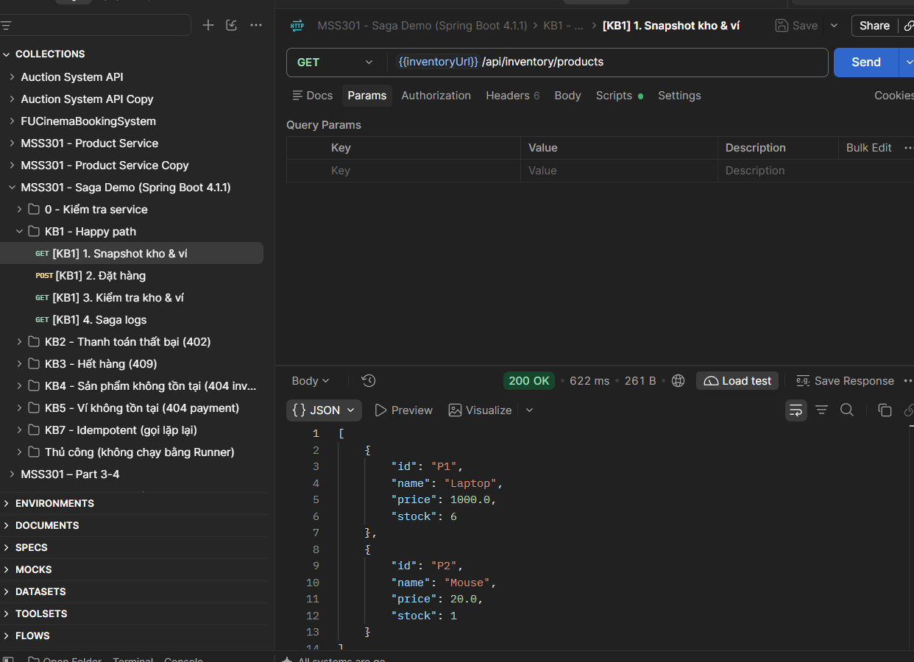
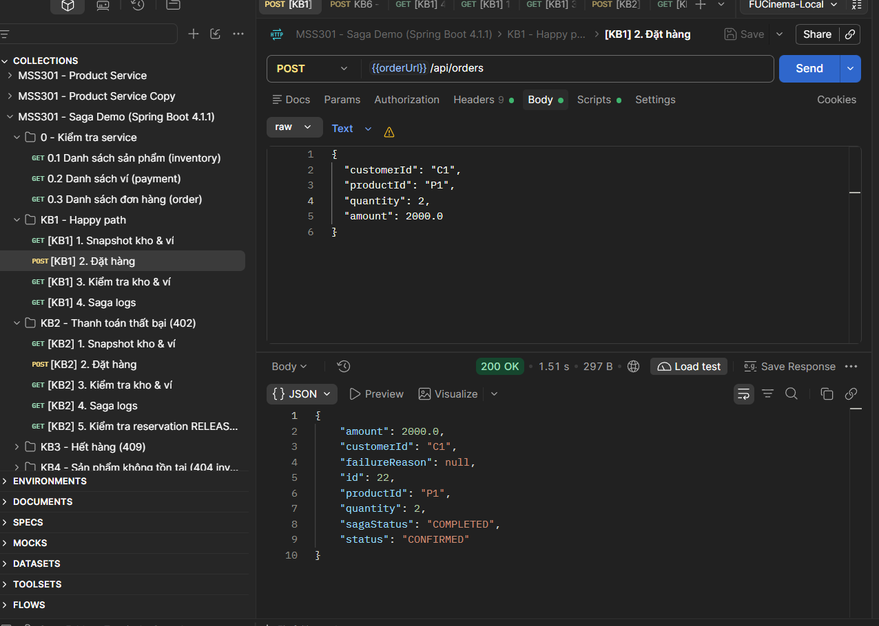
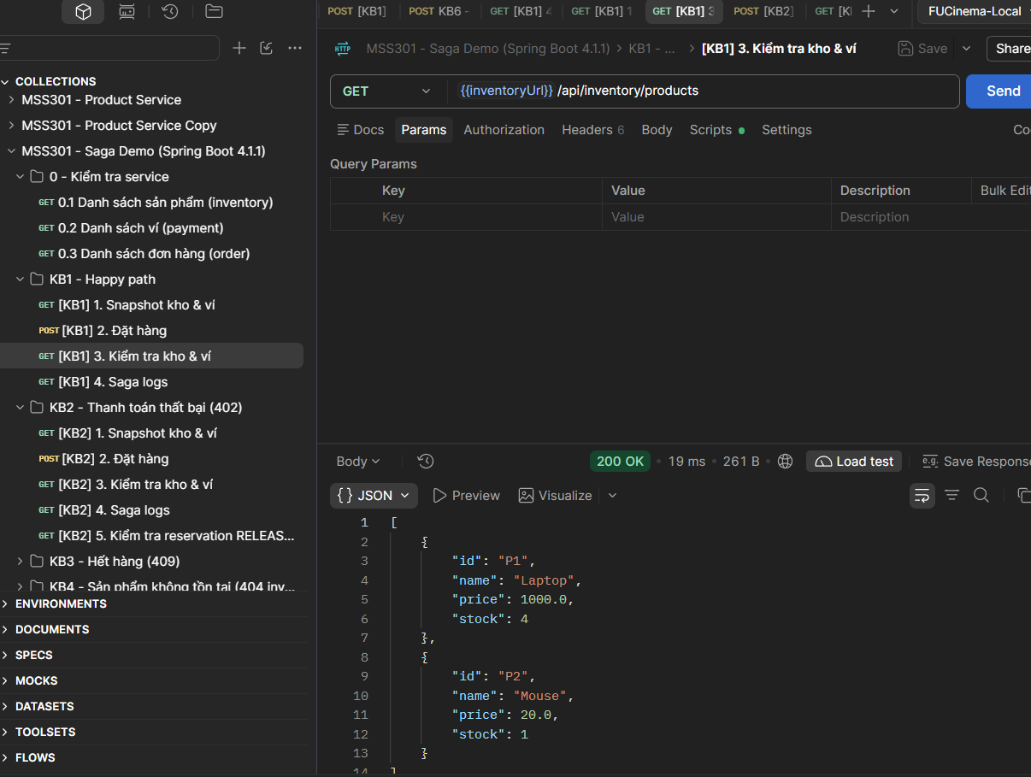
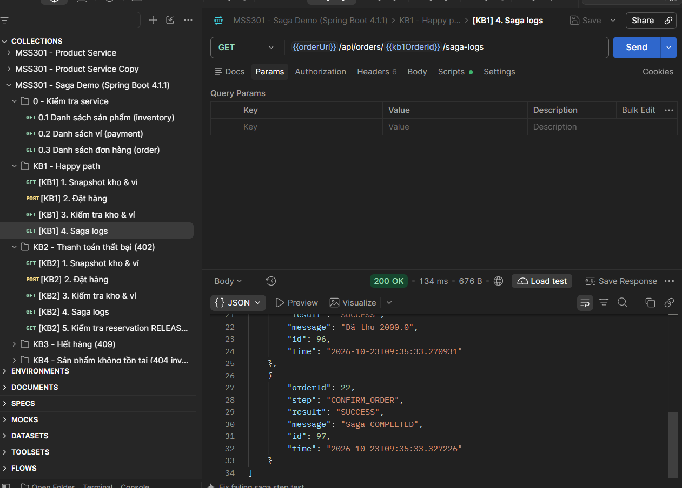
Kết luận kiểm thử KB1: PASSED (ĐẠT). Hệ thống hoàn tất chuỗi Local Transactions theo đúng thiết kế Happy Path, đảm bảo tính nhất quán cuối cùng (Eventual Consistency).

2.2. Kịch bản 2 (KB2) - Unhappy Path: Thanh toán thất bại -> Kích hoạt Bồi hoàn (Compensating Transaction)
a) Mục tiêu kiểm thử: Xác minh khả năng tự phục hồi và bồi hoàn (Compensation) của Saga Orchestration khi xảy ra Partial Failure: Khách hàng C2 (số dư 100đ) đặt mua 1 Laptop P1 (giá 1000đ). Bước 1 (tạo order) và Bước 2 (giữ kho P1) thành công. Bước 3 (thanh toán) bị từ chối do thiếu tiền (HTTP 402). Orchestrator bắt được ngoại lệ, kích hoạt bồi hoàn ngược (LIFO): gọi release() trả lại kho P1 về nguyên trạng, và cancelOrder() chuyển đơn hàng sang CANCELLED.
Mã ca kiểm thử: | TC_SAGA_02 (KB2 - Payment 402 & Compensating)
Service gọi chính: | order-service: POST http://localhost:8081/api/orders
Dữ liệu Request: | {  "customerId": "C2",  "productId": "P1",  "quantity": 1,  "amount": 1000.0  }
Điều kiện trước test: | MongoDB: P1 stock = 8 | SQL Server: C2 balance = 100.0 (không đủ trả 1000.0)
Kết quả mong đợi: | HTTP 200 | status: CANCELLED | sagaStatus: COMPENSATED | failureReason bắt đầu '402 - Số dư không đủ...'
Dữ liệu sau test: | MongoDB: P1 stock phục hồi đúng = 8 | SQL Server: C2 balance vẫn = 100.0 | MySQL: Order #2 CANCELLED
b) Phân tích cơ chế Kỹ thuật (Tại sao không dùng @Transactional thông thường?):
1. Bản chất phân tán: Kho hàng nằm trên MongoDB (Document), ví tiền nằm trên SQL Server (RDBMS), đơn hàng nằm trên MySQL. Không một Transaction Manager đơn lẻ nào có thể rollback chéo giữa MongoDB và SQL Server.
2. Ngăn xếp bồi hoàn (Compensations Stack): OrderSagaOrchestrator sử dụng Deque<Runnable> compensations. Khi bước giữ hàng thành công, orchestrator đẩy vào stack action: compensations.push(() -> inventoryClient.release(orderId)).
3. Kích hoạt bồi hoàn: Khi paymentClient.pay ném RestClientResponseException (402), khối catch sẽ lấy các action từ stack ra thực hiện theo thứ tự ngược (LIFO), đồng thời sử dụng RetryTemplate (tối đa 3 lần) nhằm đảm bảo bồi hoàn tin cậy (Reliable Compensation).
c) Các bước thực hiện chi tiết (Step-by-Step):
- Bước 1: Ghi nhận tồn kho P1 = 8 và ví C2 = 100.0 (chưa đủ 1000.0 để mua P1).
- Bước 2: Gửi POST {{orderUrl}}/api/orders với Payload {customerId: 'C2', productId: 'P1', quantity: 1, amount: 1000.0}.
- Bước 3: Kiểm tra phản hồi nhận về: status là CANCELLED, sagaStatus là COMPENSATED, failureReason chứa mã lỗi 402.
- Bước 4: Kiểm tra reservation của Order 2 tại GET {{inventoryUrl}}/api/inventory/products: trạng thái reservation chuyển thành RELEASED.
- Bước 5: Kiểm tra số lượng tồn kho P1: lúc thực hiện bước 2 kho tạm giảm xuống 7, nhưng sau bồi hoàn đã được cộng ngược lại thành 8.
- Bước 6: Gửi GET {{orderUrl}}/api/orders/2/saga-logs để đối soát chuỗi các bước bồi hoàn.
d) Kết quả phản hồi thực tế từ API (Response Body):
HTTP/1.1 200 OK
Content-Type: application/json
{
"id": 2,
"customerId": "C2",
"productId": "P1",
"quantity": 1,
"amount": 1000.0,
"status": "CANCELLED",
"sagaStatus": "COMPENSATED",
"failureReason": "402 - Số dư không đủ: còn 100.0, cần 1000.0"
}
e) Đối soát dữ liệu trên 3 Database độc lập:
Cơ sở dữ liệu | Bảng / Collection | Trạng thái TRƯỚC test | Trạng thái SAU test | Đánh giá bồi hoàn
MySQL (orderdb:3307) | orders | Chưa có Order #2 | id=2, status='CANCELLED', saga_status='COMPENSATED' | Đã hủy đơn đúng thiết kế
MongoDB (inventorydb:27017) | product | P1: stock = 8 | P1: stock = 8 (giảm về 7 rồi cộng hoàn lại 8) | Hoàn tác tồn kho thành công (Reversible)
MongoDB (inventorydb:27017) | reservation | Chưa có bản ghi | orderId=2, productId='P1', status='RELEASED' | Reservation đổi thành RELEASED
SQL Server (paymentdb:14330) | wallet | C2: balance = 100.0 | C2: balance = 100.0 (giữ nguyên) | Không bị trừ tiền do bước Pay thất bại
SQL Server (paymentdb:14330) | payment | Không có bản ghi | Không có bản ghi cho Order 2 | Giao dịch không được tạo
f) Nhật ký điều phối Saga Log (GET /api/orders/2/saga-logs):
Step | Result | Message | Ý nghĩa trong Saga
CREATE_ORDER | SUCCESS | Order PENDING | Tạo đơn hàng chờ ở MySQL
RESERVE_INVENTORY | SUCCESS | Đã giữ 1 P1 | Đã trừ kho tạm thời ở MongoDB
SAGA | FAILED | 402 - Số dư không đủ: còn 100.0, cần 1000.0 | Payment thất bại, bắt đầu bồi hoàn
COMPENSATION | SUCCESS | Lần thử 1 | Gọi release() thành công ở MongoDB
CANCEL_ORDER | SUCCESS | Saga COMPLETED (Order CANCELLED) | Hủy đơn hàng hoàn tất ở MySQL
g) Đối soát Log dịch vụ inventory-service qua Docker Compose:
[inventory-service] RESERVE order=2 product=P1 qty=1 -> stock còn 7
[inventory-service] RELEASE order=2 -> trả lại 1 P1, stock = 8
[order-service] Saga order=2 thất bại: 402 - Số dư không đủ: còn 100.0, cần 1000.0
[order-service] Compensation cho order=2 thành công
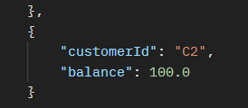
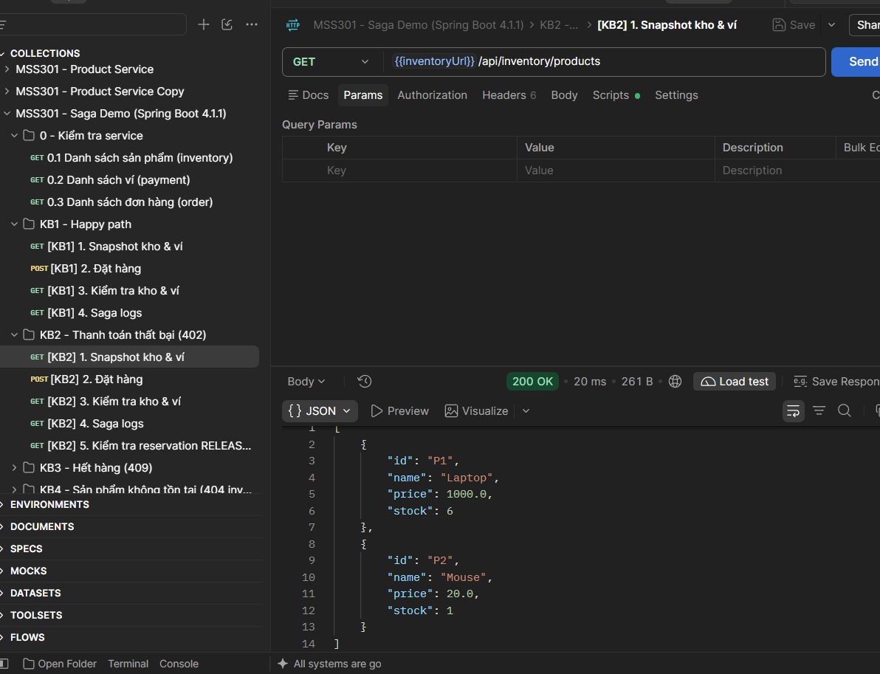
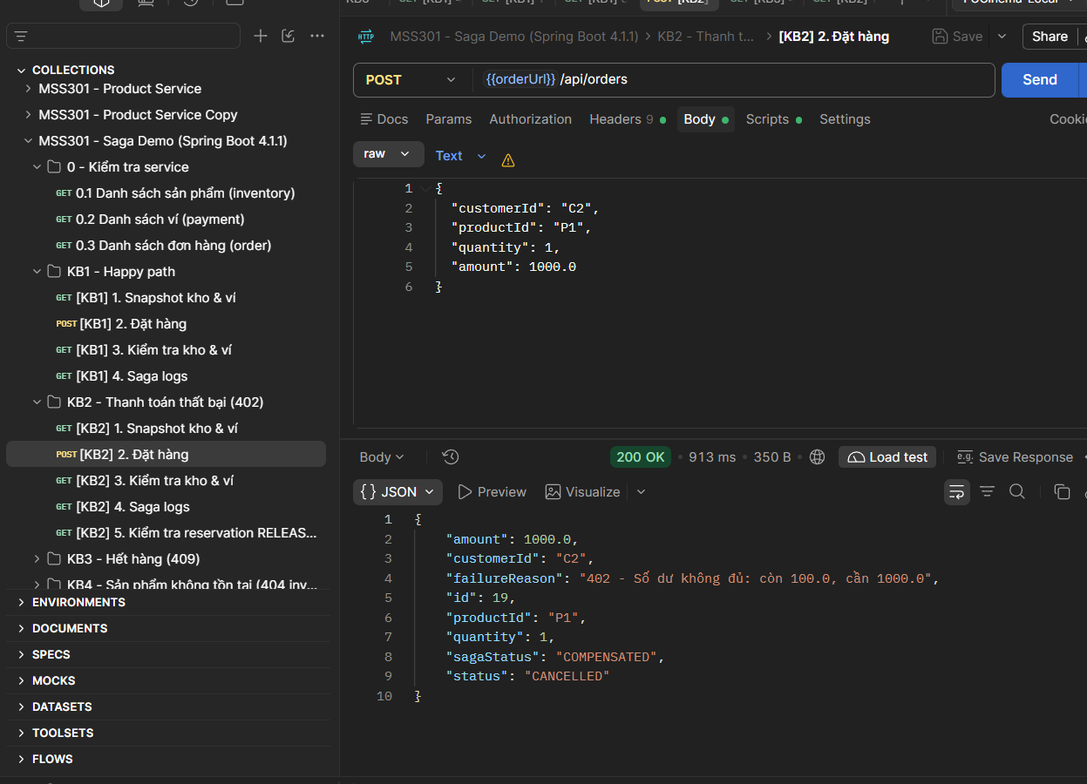
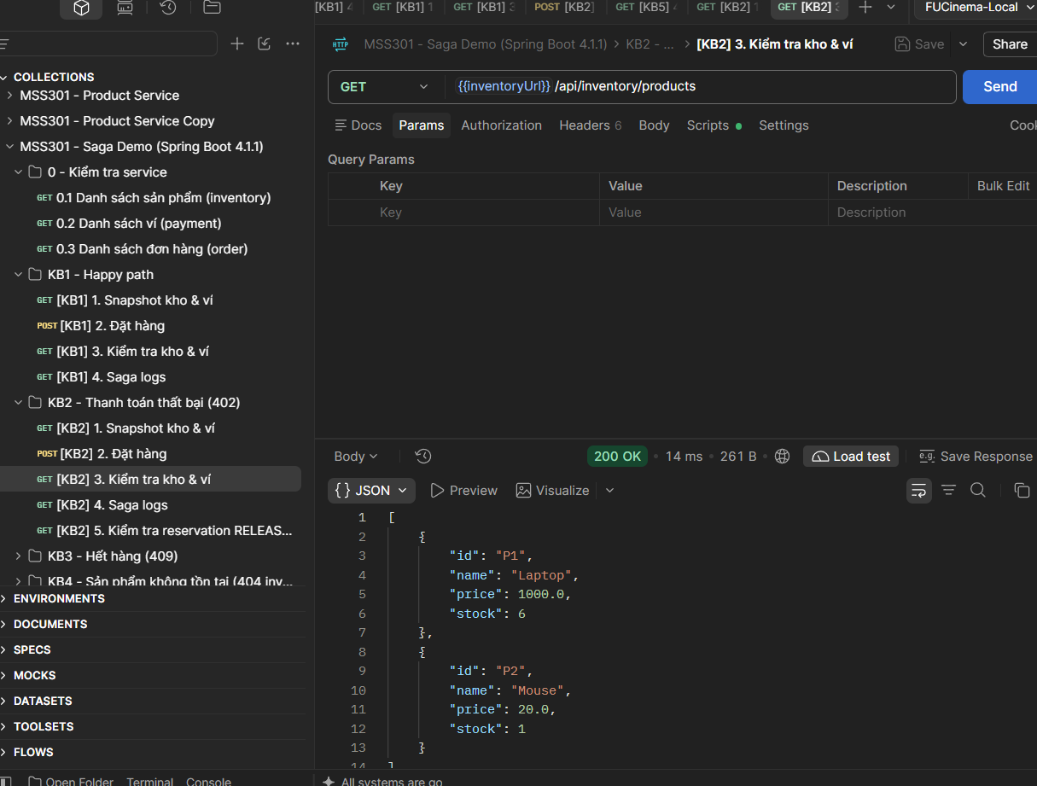
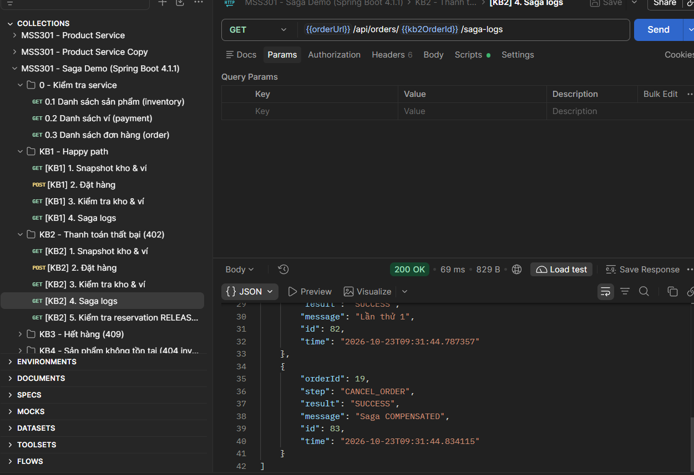
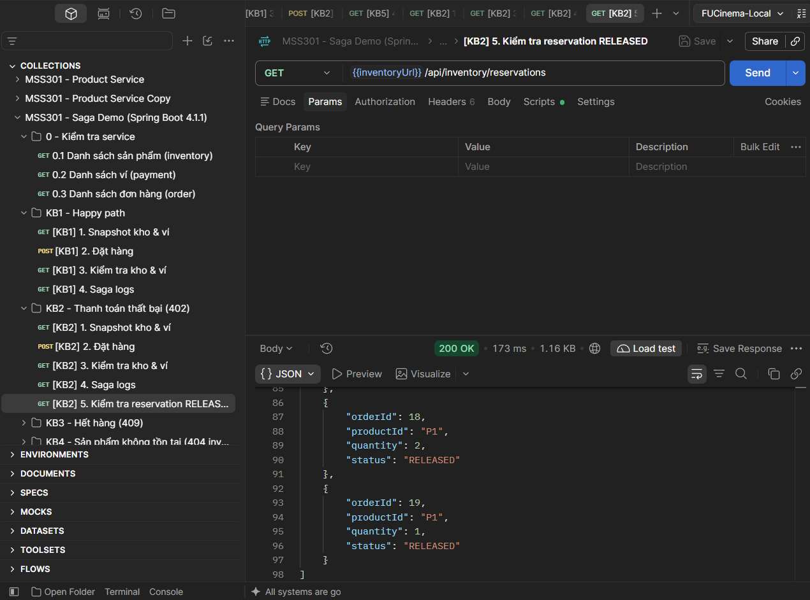
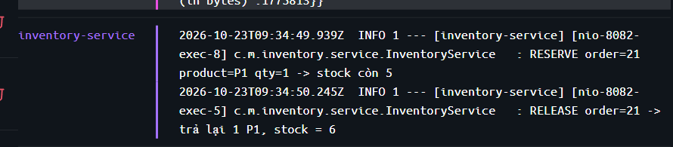
Kết luận kiểm thử KB2: PASSED (ĐẠT). Cơ chế Compensating Transaction hoạt động chính xác theo thứ tự LIFO, hoàn trả kho P1 về nguyên trạng, đảm bảo tính Reversible và Reliable.

3. PHỤ LỤC KẾT QUẢ KIỂM THỬ MỞ RỘNG (KB3 ĐẾN KB8)

KB3: Hết hàng trong kho (Inventory HTTP 409)
Payload: {customerId: 'C1', productId: 'P2', quantity: 100, amount: 2000.0}
Lỗi tại: Bước 2 (reserve) do P2 chỉ còn 5 chiếc mà đòi mua 100 chiếc.
Kết quả: status = CANCELLED, sagaStatus = COMPENSATED, failureReason = '409 - Không đủ hàng: còn 5, cần 100'.
Đặc điểm Saga: Do bước 2 chưa thực hiện được, Stack bồi hoàn rỗng -> Không cần release kho, chỉ cancelOrder().
Saga Logs: CREATE_ORDER -> SAGA (FAILED) -> CANCEL_ORDER.
Đánh giá: PASSED.
KB4: Sản phẩm không tồn tại (Inventory HTTP 404)
Payload: {customerId: 'C1', productId: 'P9', quantity: 1, amount: 10.0}
Lỗi tại: Bước 2 (reserve) do mã sản phẩm 'P9' không có trong MongoDB.
Kết quả: status = CANCELLED, sagaStatus = COMPENSATED, failureReason = '404 - Không tìm thấy sản phẩm P9'.
Saga Logs: CREATE_ORDER -> SAGA (FAILED) -> CANCEL_ORDER.
Đánh giá: PASSED.
KB5: Ví người dùng không tồn tại (Payment HTTP 404)
Payload: {customerId: 'C9', productId: 'P2', quantity: 1, amount: 20.0}
Lỗi tại: Bước 3 (pay) do khách hàng 'C9' không có ví trong SQL Server.
Kết quả: status = CANCELLED, sagaStatus = COMPENSATED, failureReason = '404 - Không tìm thấy ví của C9'.
Đặc điểm Saga: Bước 2 đã reserve 1 P2 thành công -> Đẩy release vào stack -> Khi lỗi bước 3, orchestrator kích hoạt release trả lại P2 về 5.
Saga Logs: CREATE_ORDER -> RESERVE_INVENTORY -> SAGA (FAILED) -> COMPENSATION -> CANCEL_ORDER.
Đánh giá: PASSED.
KB6: Sự cố mạng / Service thanh toán bị tắt (Network Failure)
Thực hiện: Tắt payment-service (docker compose stop payment-service) rồi đặt {C1, P2, sl:1, 20.0}.
Lỗi tại: Bước 3 không kết nối được qua REST endpoint (I/O Error on POST request).
Kết quả: status = CANCELLED, sagaStatus = COMPENSATED, failureReason chứa 'Service không phản hồi: I/O error...'.
Đặc điểm Saga: Orchestrator bắt RestClientException, bồi hoàn release 1 P2 về kho an toàn. Khi bật lại service, ví C1 giữ nguyên.
Đánh giá: PASSED.
KB7: Kiểm thử tính chất Idempotent (Bảo vệ gọi trùng lặp)
Thực hiện: Gửi lại nhiều lần các request release/reserve/pay/refund với cùng OrderId:
- Gọi release(2) thêm 2 lần: Hệ thống báo 'không có gì để hoàn tác', tồn kho P1 vẫn giữ nguyên 8 (không cộng dư).
- Gọi lại reserve(1) với orderId=1: Trả về reservation cũ, không trừ tồn kho lần 2.
- Gọi lại pay(1) với orderId=1: Trả về payment cũ, ví C1 không bị trừ tiền lần 2.
- Gọi refund(2) khi order 2 chưa thanh toán: Không gây lỗi, không tự ý cộng tiền vào ví.
Đánh giá: PASSED (Đáp ứng tuyệt đối tiêu chuẩn Idempotency của Distributed Saga).
KB8: Sự cố mạng kép khi bồi hoàn cũng thất bại (Compensation Failure)
Thực hiện: Cài đặt độ trễ 15s cho order-service, tắt cả payment-service và inventory-service khi order đang chạy.
Kết quả: Order giữ nguyên status = PENDING, sagaStatus = COMPENSATING.
Đặc điểm Saga: Orchestrator retry 3 lần qua RetryTemplate đều thất bại. Hệ thống KHÔNG báo COMPENSATED giả mà giữ trạng thái COMPENSATING để ghi vết và kích hoạt cơ chế khôi phục (Recovery/Admin Job).
Đánh giá: PASSED.

4. ĐÁNH GIÁ VÀ BÀI HỌC KINH NGHIỆM
- Ưu điểm của Saga Orchestration: Tập trung hóa logic điều phối luồng nghiệp vụ tại OrderSagaOrchestrator giúp dễ kiểm soát trạng thái, dễ debug, tránh hiện tượng cyclic dependency (phụ thuộc vòng) như Choreography.
- Tính chất bắt buộc của Compensating Transaction: Compensating transaction bắt buộc phải thỏa mãn 3 điều kiện: (1) Idempotent (gọi nhiều lần kết quả không đổi), (2) Reversible (hoàn tác chính xác lượng tài nguyên), (3) Reliable (có retry và cơ chế ghi log bền bỉ).
- Sự khác biệt với ACID Transaction truyền thống: Saga chấp nhận mô hình Eventual Consistency (Tính nhất quán cuối cùng) và Isolation ở mức thấp (có thể xảy ra Dirty Read hoặc Lost Update tạm thời trong lúc chờ bồi hoàn), nhưng đổi lại mang lại hiệu năng cao và khả năng mở rộng vượt trội cho kiến trúc Microservices.

